Управление столом из браузера

<https://andrey-val-rodin.github.io/>

Возможно управление поворотным столом непосредственно из браузера с использованием технологии Web Bluetooth. Это экспериментальная технология, и пока что не все браузеры реализуют её. В iOS Web Bluetooth не работает, и изменений в ближайшее время не предвидится. На других ОС можно использовать Google Chrome, если не удаётся подключиться из другого браузера.

Стол может работать только с одним клиентом, то есть невозможно, например, установить соединение через Bluetooth в приложении и открыть сайт в браузере. Нельзя также открыть несколько страниц в браузере. В этом случае появляется сообщение “Стол уже соединён по Bluetooth”.

Сайт использует cookie-файлы для хранения текущих установок.

# Начало работы

Откройте ссылку

<https://andrey-val-rodin.github.io/>

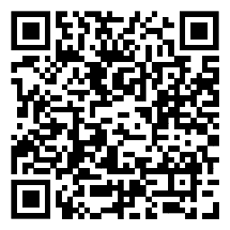

Если браузер не поддерживает Web Bluetooth, появится сообщение “Ваш браузер не поддерживает технологию Web Bluetooth”.

Нажмите кнопку Подключиться. Если браузер отобразил сообщение “Bluetooth adapter not available”, это значит, что работа через Bluetooth в данном браузере невозможна.

В появившемся окне нужно выбрать устройство и нажать кнопку Подключить.

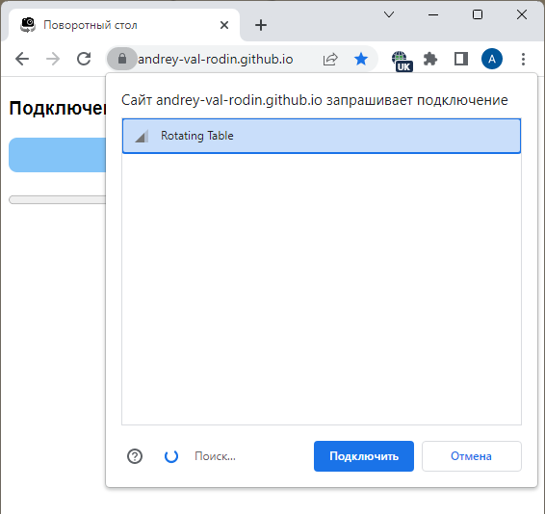

Если вы не видите стол в списке устройств, убедитесь, что стол включён. Если во время подключения вы получили сообщение «Стол уже соединён по Bluetooth», это означает, что соединение было установлено в приложении, открытом на другом устройстве, или в браузере. Стол может работать только с одним клиентом. Закройте приложение на другом устройстве или страницу в браузере (одну-две секунды затем придётся подождать для отсоединения) и попробуйте соединиться снова. Если вы не можете найти другое устройство, можно просто перезагрузить стол, выключив питание стола на несколько секунд.

После успешного подключения появится страница выбора режима.

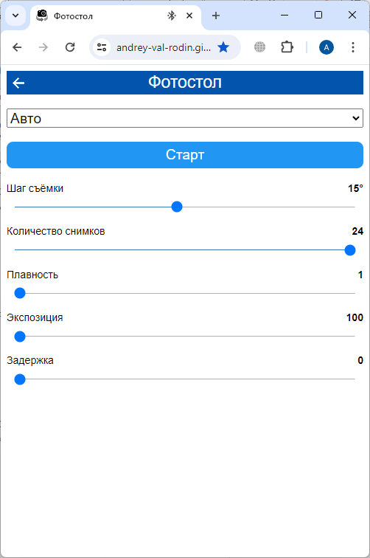

На этой странице можно выбрать установки, текущий режим, и запустить стол при помощи кнопки СТАРТ. Нажатие стрелки влево в верхней левой части окна разорвёт Bluetooth соединение со столом.

# Установки

## Шаг съёмки

Угол шага съёмки в автоматическом, ручном и безостановочном режиме.

## Количество снимков

При изменении шага съёмки количество снимков становится максимальным. При максимальном количестве снимков фотостол снимает объект со всех сторон, а стол совершает полный оборот. Однако, есть возможность ограничить количество снимков, если нужно снять объект в секторе с углом менее 360°.

## Плавность

Ускорение и замедление, с которыми стол будет совершать шаги. Измеряется в условных единицах от 1 до 10.

## Экспозиция

Выдержка фотоаппарата в миллисекундах в автоматическом и ручном режимах.

## Задержка

Время в миллисекундах для стабилизации предмета съёмки после совершения шага.

# Режимы

## Авто

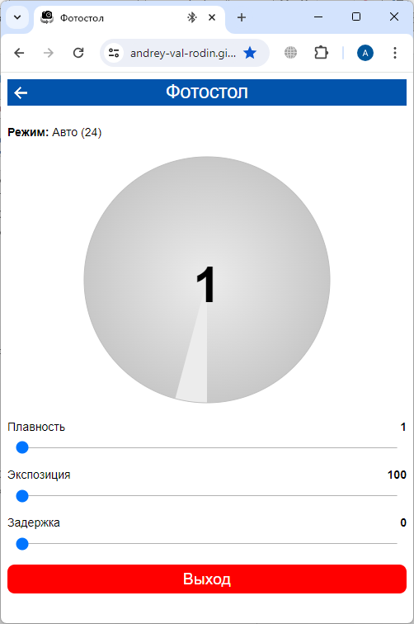

Съёмка осуществляется автоматически. Во время выполнения можно изменять значения ускорения, экспозиции и выдержки.

Кнопка Выход может быть использована для преждевременного выхода из режима.

## Ручной

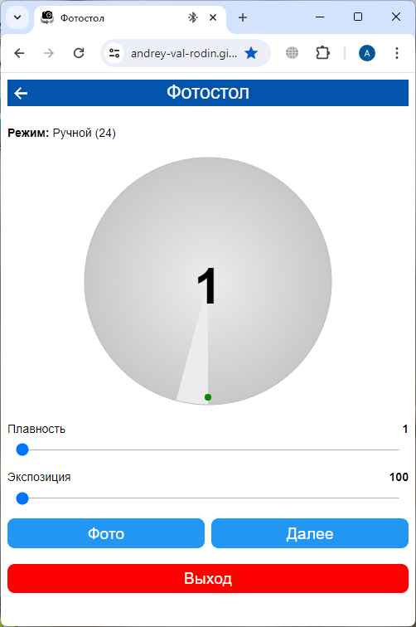

Перемещение на шаг происходит после нажатия на кнопку Далее, при этом фотоаппарат делает снимок. При помощи кнопки Фото можно сделать один или несколько дополнительных снимков.

Кнопка Выход используется для преждевременного выхода из режима.

### Безостановочный

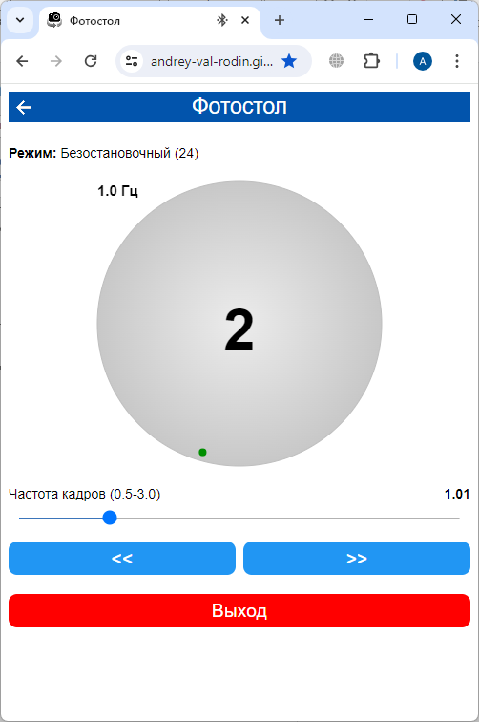

В этом режиме стол непрерывно движется, а фотоаппарат делает снимки в нужные моменты времени в соответствии с количеством шагов.

При помощи ползунка и кнопок «<<» и «>>» можно регулировать примерную частоту кадров. При изменении количества шагов выбранная частота по возможности будет сохраняться. На некоторых количествах шагов стол не может двигаться с нужной скоростью. В таком случае регулировка частоты невозможна.

При нажатии на кнопку «<<» или «>>» на изображении стола появляются стрелки, показывающие направление, в котором стол стремится раскрутиться.

## Видео

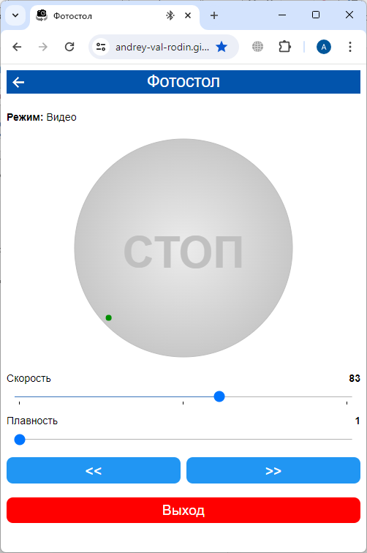

В Видеорежиме стол просто вращается с заданной скоростью. Направление и скорость движения можно регулировать ползунком Скорость и кнопками «<<» и «>>». Ползунок Скорость разделен на две зоны: положительную и отрицательную. В положительной зоне стол вращается по часовой стрелке, в отрицательной – против часовой стрелки. Можно приостановить стол нажатием на круг.

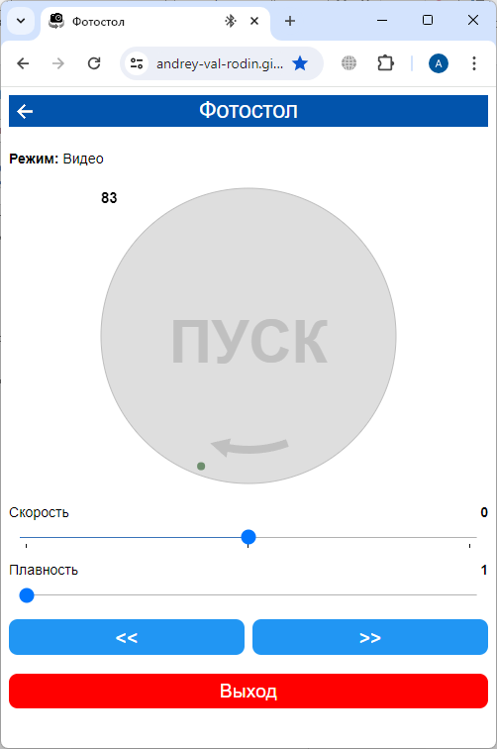

Появляется надпись ПУСК, а в левой верхней части стола отображается значение скорости, с которой стол начнёт движение после повторного нажатия на круг. Также можно запустить стол ползунком или кнопками.

Ползунок Плавность позволяет регулировать плавность изменения скорости.

## Поворот 90°

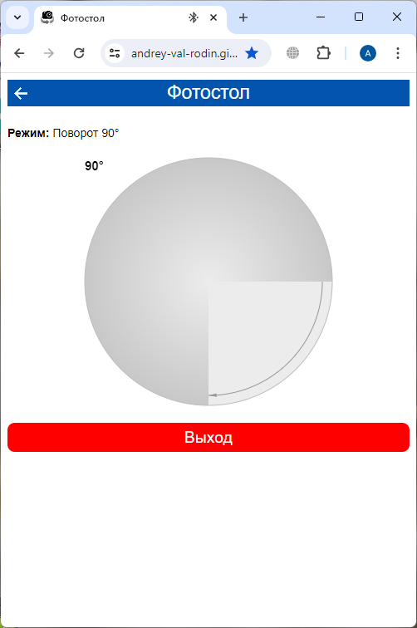

В этом режиме можно повернуть стол по часовой стрелке или против на угол в 90° или 180°. Задавайте угол путём нажатия на круг и сдвига.

## Свободное перемещение

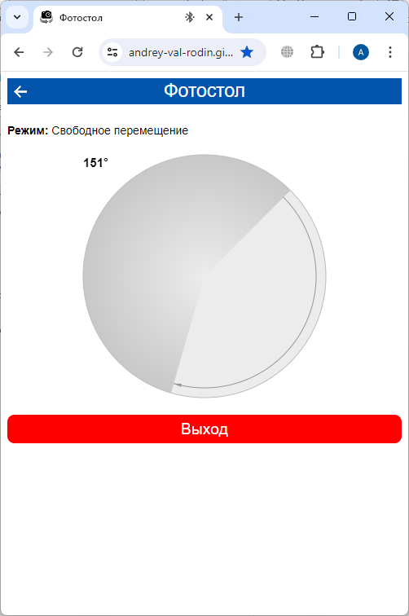

Задавайте произвольный угол путём нажатия на круг и сдвига.